**Componentes de Rede**

Sesi/Senai – 2023

**Ativos de Rede**

Ativos de rede são equipamentos eletrônicos que são essenciais no processo de estruturação de uma rede de computadores, configurando a conexão entre as máquinas presentes na empresa e a conexão dessas à internet. Tecnicamente, eles são responsáveis por gerar e receber dados, além de converter sinais eletrônicos ou ópticos. São esses dispositivos que geram todo o tráfego de dados que passa pelos equipamentos passivos da rede. São exemplos de aparelhos ativos:

* **Roteadores**

Um roteador é um dispositivo que fornece Wi-Fi no local em que está instalado. Ele envia informações da Internet a dispositivos pessoais, esses dispositivos conectados à Internet formam uma Rede local dentro do espaço.  Funcionam em conjunto com um modem, onde à medida que os pacotes de dados chegam dos dispositivos, o roteador os encaminha para o modem. O modem então envia as informações para o servidor pertinente, conectado à internet por meio de seu próprio roteador. Os roteadores são dispositivos de camada 3 e direcionam pacotes IP com base nos endereços IP. Alguns tipos de medida relacionados são latência, banda larga, nível de sinal, etc.

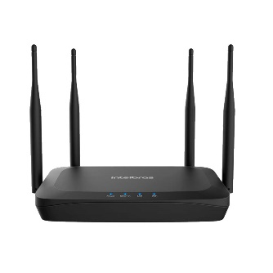 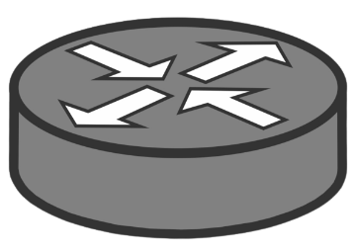

* **Switches**

Um switch de rede permite que dois ou mais dispositivos de TI se comuniquem entre si. Além de se conectarem a dispositivos finais como PCs e impressoras, os switches podem ser conectados a outros switches, roteadores e firewalls, que podem fornecer conectividade a outros dispositivos. O dispositivo recebe os pacotes de dados enviados por qualquer dispositivo da LAN e os redireciona para seu respectivo destino. De maneira geral, os switches são componentes físicos ou lógicos que encaminham os pacotes de dados entre servidores e endpoints em redes locais baseadas no padrão ethernet. Os switches operam na camada 2 reconhecendo os endereços MAC dos dispositivos conectados. Alguns tipos de medição são taxa de transferência, tabela CAM, monitoramento de porta, etc.

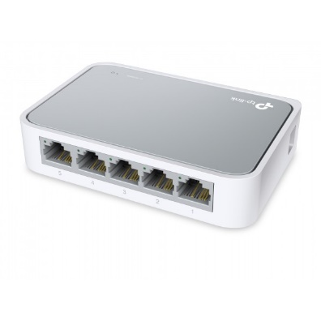 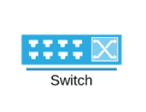

* **Hubs**

A função do HUB é transmitir dados pela infraestrutura física existente, enviando as mensagens recebidas para todos os outros dispositivos conectados. Como todos os dispositivos conectados a um hub estão em um único domínio de colisão e broadcast, todos os computadores conectados devem verificar quais pacotes estão sendo transmitidos, respondendo somente as requisições corretas. Esses aparelhos atuam na camada 1 de uma rede. Alguns tipos de medição são a conectividade física, lógica, o desempenho etc.

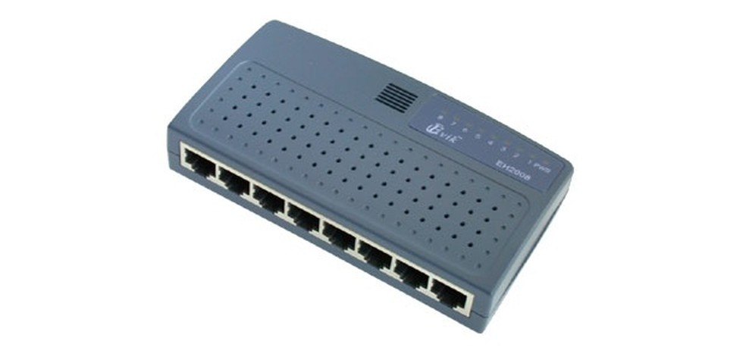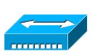

* **Placas de Rede**

As placas de rede têm a função de controlar todo o envio e recebimento de dados através da rede por Wi-Fi, fibra ótica, ou cabos metálicos. Cada arquitetura de rede exige um tipo específico de placa de rede, como as redes em anel do tipo Token Ring e as redes Ethernet. Esse tipo de dispositivo está presente na camada 3. Alguns tipos de medição relacionados são jitter, latência, compatibilidade, frames descartados, etc.

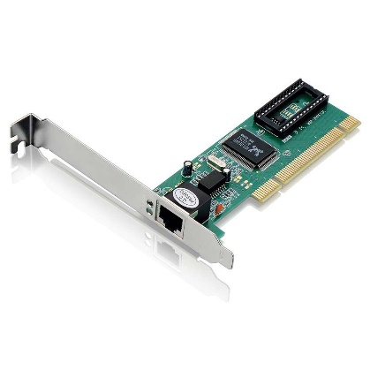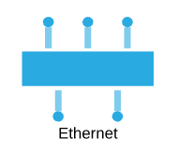

* **Firewall**

Firewall é uma solução de segurança baseada em hardware ou software que, a partir de um conjunto de regras ou instruções, analisa o tráfego de rede para determinar quais operações de transmissão ou recepção de dados podem ser executadas.  A ferramenta isola o computador da Internet enquanto inspeciona o pacote de dados. Em seguida, ele determina o que deve ser permitido passar ou ser bloqueado. Os firewalls funcionam na camada 3. Alguns tipos de medição relacionados são taxa de tráfego, taxa de bloqueio, taxa de falsos positivos e negativos, etc.

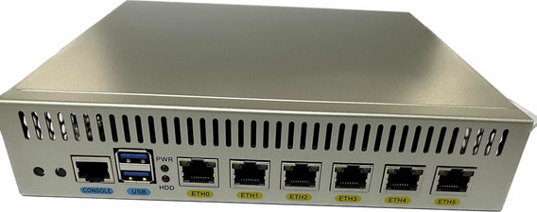

* **Servidores**

O servidor centraliza todas as informações e demais dados dentro de uma rede. Desse modo, o dispositivo executa programas de forma centralizada, armazena e compartilha arquivos, administra filas de impressão, presta serviços para outros computadores e outras ações. Existem diversos tipos, como de e-mail, banco de dados, proxy, nuvem e etc.. Os servidores atuam na camada 3. Alguns tipos de medição relacionados são utilização da CPU, memória, tempo de resposta, etc.

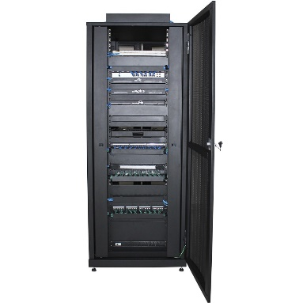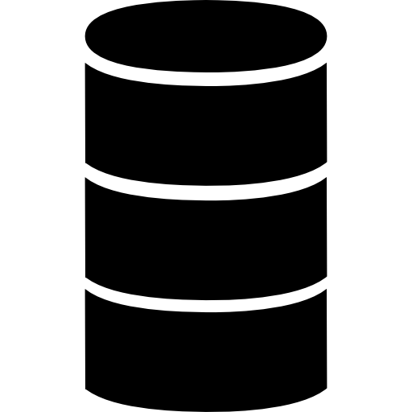

**Passivos de Rede**

Os equipamentos passivos de rede são aqueles que transportam os dados, mas que não interferem nas informações trafegadas e nem nos sinais que passam por eles. Esses dispositivos permitem a interligação dos equipamentos, mesmo que alguns deles não necessitem de energia elétrica para sua finalidade. Por exemplo, qualquer fonte de alimentação é um equipamento passivo, pois sua única e exclusiva missão é transportar a energia necessária para que o aparelho em questão, ligue. São exemplos:

* **Conector Rj45**
* **Tubo de polietileno**
* **Fontes de alimentação**
* **Réguas de alimentação e de distribuição**
* **Bastidores de rede**
* **Patch panels**
* **Calhas**